**МІНІСТЕРСТВО ОСВІТИ І НАУКИ УКРАЇНИ**

**НАЦІОНАЛЬНИЙ ТЕХНІЧНИЙ УНІВЕРСИТЕТ УКРАЇНИ**

**“КИЇВСЬКИЙ ПОЛІТЕХНІЧНИЙ ІНСТИТУТ”**

**Л А Б О Р А Т О Р Н А Р О Б О Т А № 2**

***Машина Тьюринга***

Виконав:

Студент ФІОТ

Групи ІО – 31

Долинний Олександр

**Київ**

**2015**

**Лабораторна робота №2**

**Тема:** «Машина Тьюринга».

**Мета:** Закріплення знань з побудови та роботи машини Тьюринга

**Завдання:** Відповідно до варіанту завдання написати програму для машини Тьюринга

**Варіант № 11**

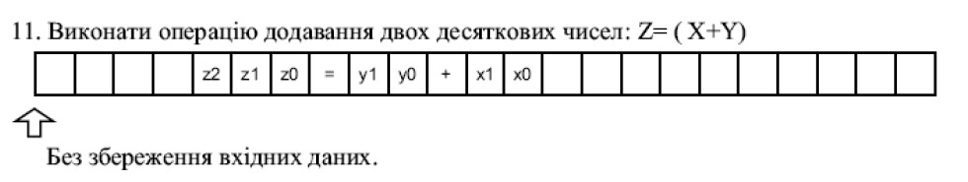

1. **Роздруківка результатів виконання програми**

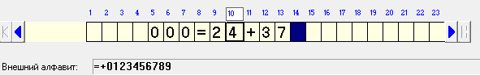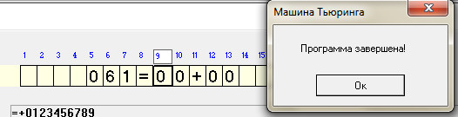

1. **Висновки**

**Виконавши, дану лабораторну роботу, я засвоїв основні принципи роботи машини Тюрінга, навчився створювати для неї алгоритми**

**Запрограмована мною машина Тьюринга правильно виконує операцію додавання двох дворозрядних десяткових чисел Z = X+Y.**

**Було виконано два варіанта програми: коли треба записати результат у окремому виділеному місці чи на місці вхідних даних. У найгіршому випадку, на перший випадок треба витратити 357 тактів, у другому випадку - 117 тактів.**

1. **Таблиця станів і переходів**

